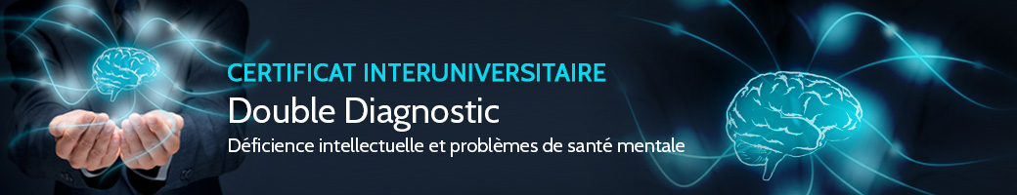
Programme des cours 2021-2022
Horaire : mardi de 17h30 à 20h30
Dates | Cours | Intervenants | Lieux de cours
Module 1 : Comprendre les caractéristiques biopsychosociales liées au double diagnostic
07/09 | Présentation du certificat (cours, travaux, TFE, …) et présentation de chaque participant | Joëlle Berrewaerts | UNamur
14/09 | L’intervention auprès des personnes en situation de Double Diagnostic : Quelques défis à rencontrer … maintenant ! | Pr.Ghislain Magerotte | UNamur
21/09 | Retard mental, autisme et troubles psychiatriques durant l’enfance et l’adolescence | Sophie Carlier | UNamur
28/09 | Les facteurs étiologiques (génétiques, cognitifs, environnementaux et familiaux) et développementaux | Pr.Sophie Symann | UNamur
05/10 | Les troubles psychiatriques chez les personnes ayant une déficience intellectuelle | Dr Markus Kosel (Genève) | UNamur
Module 2 : Maitriser les démarches et l’utilisation des outils de prévention, de diagnostic et de traitement du double diagnostic

12/10 | Approches comportementales et cognitives | Pr.Eric Willaye | UMONS
19/10 | Séminaire 1 : analyse de cas cliniques | Dr Evelyne Peeters | UNamur
26/10 | Séminaire 2 : analyse de cas cliniques à la lumière des approches cognitives et comportementales | Pr.Eric Willaye | UMONS
09/11 | Les stratégies d'intervention : approche psychanalytique-psychodynamique | Johan De Groef | UNamur
16/11 | Séminaire 3 : analyse de cas cliniques à la lumière de l’approche psychanalytique-psychodynamique | Johan De Groef | UNamur
23/11 | Elaboration d'un dispositif thérapeutique pour patients DD: Oser penser des perspectives de travail ensemble | Dr Godelieve Baetens | UNamur
30/11 | Séminaire 4 : analyse de cas cliniques | Dr Godelieve Baetens | UNamur
07/12 | La problématique des psychoses, leurs symptômes principaux et leurs effets dans le relationnel | Dr Gaëtan Hourlay | UNamur
14/12 | Interventions auprès des enfants et adolescents | Sophie Carlier | UNamur
21/12 | Séminaire 5 : analyse de cas cliniques d’enfants et/ou adolescents | Sophie Carlier | UNamur
11/01 | Le double diagnostic vécu par un parent | Claude Meyer | UNamur
18/01 | Psychopharmacologie et double diagnostic: de l'approche clinique globale aux choix thérapeutiques spécifiques | Dr.André-Marie Masson | UNamur
25/01 | Les différentes structures de prise en charge en Wallonie et à Bruxelles | Pascal Minotte | UNamur
01/02 | Les outils de dépistage et de diagnostic adaptés aux personnes présentant un double diagnostic | Louise Moos | UNamur
08/02 | Séminaire 6 relatif aux outils : Exemples concrets d’applications des grilles avec des cas cliniques | Louise Moos | UNamur
15/02 | Comment gérer l’agressivité et les automutilations ? | Johan De Groef | UNamur
22/02 | Séminaire 7 analyse de cas cliniques relatifs à la gestion de l’agressivité et les automutilations | Ph.D Thierry Bordignon | UMONS
08/03 | Comorbidités somatiques et douleur en santé mentale: quelle prise en charge? | Dr Djéa Saravane (France) | UNamur
15/03 | Intérêts et limites des antipsychotiques dans le traitement des personnes avec un double diagnostic | Dr.Gaëtan Hourlay | UNamur
22/03 | Approche psychopharmacologique auprès d’enfants et d’adolescents | Pr.Sophie Symann | UNamur
29/03 | Présentation générale du Mini PAS-ADD et du projet de validation de cet outil en français auprès de patients | Audrey Vicenzutto | UMONS
19/04 | Approche des psychopathologies sexuelles auprès des personnes présentant un double diagnostic : Les psychopathologies sexuelles chez les personnes DD internées et le risque de passage à l’acte | Audrey Vicenzutto | UMONS
26/04 | Les stratégies de soutien aux familles et aux professionnels de première ligne (enseignants, éducateurs, etc.). | Pr.Ghislain Magerotte | UNamur
Module 3 : Savoir se repérer dans les aspects juridiques, éthiques et les structures de prise en charge du double diagnostic

03/05 | Gestion de l’agressivité (y compris les automutilations) | Pr.Eric Willaye | UMONS
10/05 | Séminaires 8 : analyse de cas cliniques en regard de la psychologie communautaire | Pr.Romina Rinaldi | UMONS
17/05 | Séminaire 9 analyse de cas cliniques en relation avec la gestion de l’agressivité | Pr.Eric Willaye | UMONS
24/05 | Orthopédagogie clinique : stratégies de soutien à l'autodétermination | Hélène Geurts | UMONS
31/05 | La question des sanctions éducatives | Frédéric Burdot | UNamur
07/06 | Qualité des services : outils et accompagnement des services | Mathilde Boutiflat | UMONS
14/06 | Séminaires 10 : analyse de cas cliniques en regard des sanctions éducatives | Ph.D Thierry Bordignon | UMONS
21/06 | Bientraitance et maltraitance  Séminaires 11 analyse de cas cliniques en regard de la bientraitance/maltraitance | Johan De Groef | UNamur
28/06 | Aspects éthiques et droits des patients | Véronique Ghesquière | UNamur

